ИНСТРУКЦИЯ ПО СБОРКЕ КРОВАТИ С ПОДЪЁМНЫМ МЕХАНИЗМОМ
УВАЖАЕМЫЙ ПОКУПАТЕЛЬ!
Благодарим Вас за выбор нашей продукции – кровати, предназначенной для отдыха и сна. Кровать состоит из лицевой обвязки – периметра деталей с мягкими элементами (спинки и комплекта царг – боковых частей периметра). Спинка и царги определяют внешний вид изделия. В комплект кровати входит кроватное ортопедическое основание, с многослойными ламелями повышенной гибкости из высокосортной берёзы. Такая конструкция, в комплекте с матрасом, обеспечивает комфорт во время отдыха и сна, создаёт правильный ортопедический профиль, снимающий нагрузку на позвоночник, не препятствует притоку свежего воздуха к матрасу.
ОБЩИЕ ПРАВИЛА ЭКСПЛУАТАЦИИ ВНИМАНИЕ!!!
Максимально допустимая нагрузка на одно спальное место составляет 160 кг. Нельзя превышать допустимую нагрузку и прыгать на ортопедическом основании. Это приведёт к повреждению ламелей, не подлежащих ремонту, на которые не распространяется гарантия, а так же причинит ущерб здоровью. Эксплуатация кровати допускается только при условии, что кровать приставлена головной спинкой к стене. Запрещается перемещать кровать за спинку. Изделие следует использовать только по его непосредственному назначению. Изделие разработано для использования в быту. Помещение, где используется изделие, должно соответствовать следующим требованиям: температура от +10°С до +40°С, влажность воздуха не более 70%, защищено от попадания прямых солнечных лучей, не размещать вблизи отопительных приборов, сырых и холодных стен. Поверхность деталей изделия следует оберегать от попадания влаги, щелочей, ацетона и т.д., а так же от механических повреждений. Сборку изделия производить согласно инструкции предприятия изготовителя. Установка изделия должна осуществляться на твёрдой и ровной поверхности. В процессе эксплуатации соблюдайте инструкцию по чистке изделия: Рекомендуем использовать нейтральные моющие средства, содержащие аммиак, которые не приводят к образованию пятен и не влияют на изменение цвета экокожи. Нельзя использовать чистящие средства, содержащие сильные химикаты и растворители на основе нефтепродуктов. Поверхность изделия обрабатывать мягкой тканью, смоченной моющим средством, затем очищенную поверхность вытереть чистой влажной тканью и протереть насухо. Не соскабливайте засохшие пятна.
СБОРКА КРОВАТИ С ПОДЪЁМНЫМ МЕХАНИЗМОМ.
Рекомендуется сборку изделия и установку подъёмных механизмов с газовыми амортизаторами производить квалифицированными специалистами.
В самостоятельном случае сборку кровати рекомендуется производить вдвоём на ровной и жёсткой поверхности. Собирайте аккуратно, без повреждений поверхностей мягких элементов.
Комплектность фурнитуры:
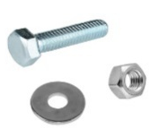 | Болт М6*50 + гайка М6 + шайба (4 шт.)
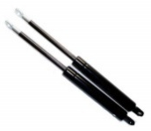 | Газовый амортизатор – 2 шт.
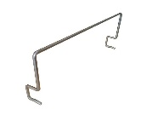 | Ограничитель матрасный – 1 шт.
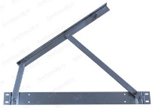 | Подъёмный механизм – комплект.
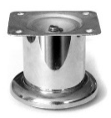 | Опора (ножка) хром высота 50 мм – 2 шт.
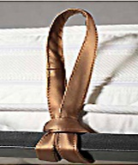 | Петля (для открывания кровати) – 1 шт.
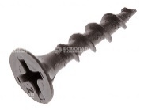 | Саморез по дереву 19 мм – 70 шт.
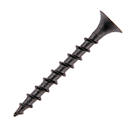 | Саморез по дереву 31 мм – 22 шт.
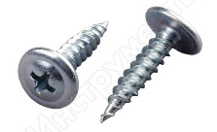 | Саморез с пресшайбой 19 мм – 8 шт.
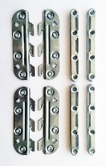 | Стяжки кроватные (планки с прорезями (универсальные)), зацепы с крючками (правые и левые) – комплект.
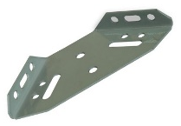 | Стяжка угловая (Угол большой) – 2 шт.
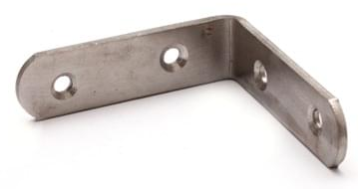 | Уголок металлический 19*30 – 4 шт.

Деталь 1 – Изголовье.
Деталь 2 – Царга (боковина, периметр кровати) ножная.
Деталь 3 – Царга (боковина, периметр кровати) правая.
Деталь 4 – Царга (боковина, периметр кровати) левая.
Деталь 5 – Царга (боковина, периметр кровати) средняя.
Деталь 6 – Дно ДВП.
Деталь 7 – Ортопедическое основание металлический каркас с гнутоклееными ламелями.
Этапы сборки:
- Закрепить на деталях 1 и 2 стяжки кроватные Планки (прорезью наружу) по меткам, саморезами по дереву 31 мм.
- Закрепить на деталях 3 и 4 стяжки кроватные Зацепы по одному правому и левому (крючком вниз), саморезами по дереву 19 мм.
- Закрепить на деталях 3 и 4 уголки 19*30 по линии, хвостиком в сторону изголовья, саморезами по дереву 19 мм.
- Закрепить на деталях 3 и 4 подъёмные механизмы, по меткам, саморезами по дереву 19 мм.
- Собрать каркас кровати вставляя Зацепы в Планки.
- Закрепить на деталях 2 и 3, 2 и 4 (ниже черты площадкой вверх) Стяжки угловые (Угол большой), саморезами с пресшайбой 19 мм.
- Закрепить деталь 5 к уголкам 19*30, выравнивая по нижнему краю деталей 3 и 4, саморезами по дереву 19 мм.
- Перевернуть кровать на бок, придерживая, чтобы не выскочили кроватные зацепы.
- Закрепить деталь 6, соблюдая диагональ, саморезами по дереву 19 мм.
- Закрепить опоры (ножки) хром высота 50 мм, на углы деталей 2 и 3, 2 и 4, в три отверстия, саморезами по дереву 31 мм.
- Перевернуть кровать в исходное положение.
- Вложить деталь 7 во внутрь каркаса, выровнять, соблюдая зазоры (1 см) с каждой стороны.
- В местах соединения с подъёмным механизмом просверлить отверстия в детали 7, сверлом по металлу ᴓ 8 мм.
- Скрепить подъемный механизм и деталь 7, через просверленные отверстия, болтами М6*50 + гайка М6 + шайба.
- Установить газовые амортизаторы цилиндром вверх.
- Завязать Петлю (для открывания кровати) в центре детали 7, как показано на картинке.
- Установить Ограничитель матрасный на деталь 7, со стороны детали 1.
ВНИМАНИЕ!!! Соблюдайте симметричность установки левого и правого амортизаторов в подъёмных механизмах — цилиндром вверх. Нарушение правил установки газовых амортизаторов и не соблюдение симметрии сторон, при установке газовых амортизаторов, не является гарантийным случаем и влечёт замену вышедших из строя деталей за счёт виновного.
Проверьте работу собранных подъёмных механизмов вместе с газовыми амортизаторами – несколько раз поднимите и опустите ортопедическое основание. Проверьте, правильно ли сориентировано основание относительно периметра кровати, не должно быть сцепления или трения. При обнаружении несоответствия произвести корректировку.
ГАРАНТИЙНЫЕ ОБЯЗАТЕЛЬСТВА На изделие распространяется гарантия завода-изготовителя, действующая в течение 18 месяцев. Производитель гарантирует соответствие изделия ТО предприятия-изготовителя при соблюдении условий транспортировки, сборки, эксплуатации и рекомендаций по уходу. Гарантия распространяется на дефекты производственного характера. Гарантия действует только в отношении тех изделий, которые используются в быту. Гарантия действует только при соблюдения вышеперечисленных правил и условий использования изделия по назначению. В течение гарантийного срока завод-изготовитель оставляет за собой право по своему усмотрению предоставлять бесплатный ремонт или замену изделия. В случае приобретения уценённой мебели претензии по качеству и внешнему виду не принимаются. Претензии по внешнему виду изделия, некомплекту, а так же не соответствию заказа принимаются непосредственно при получении изделия. В дальнейшем такие претензии не принимаются, все работы осуществляются за счёт покупателя. В случае обнаружения недостатков Вам необходимо обратиться в магазин, где куплен товар, и написать заявление. Если случай гарантийный, производитель обязуется устранить все недостатки в течении срока, установленного законом. Обращаем Ваше внимание, что на основании Постановления Правительства РФ от 19 января 1998 г №55 кровати входят в перечень непродовольственных товаров надлежащего качества, не подлежащих возврату и обмену на аналогичный товар других размеров, форм, габаритов, фасонов, расцветки и комплектации. ВНИМАНИЕ!!! Производитель не несёт ответственность за дефекты, возникшие в результате не соблюдения условий транспортировки, сборки, эксплуатации и рекомендаций по уходу за изделием.

